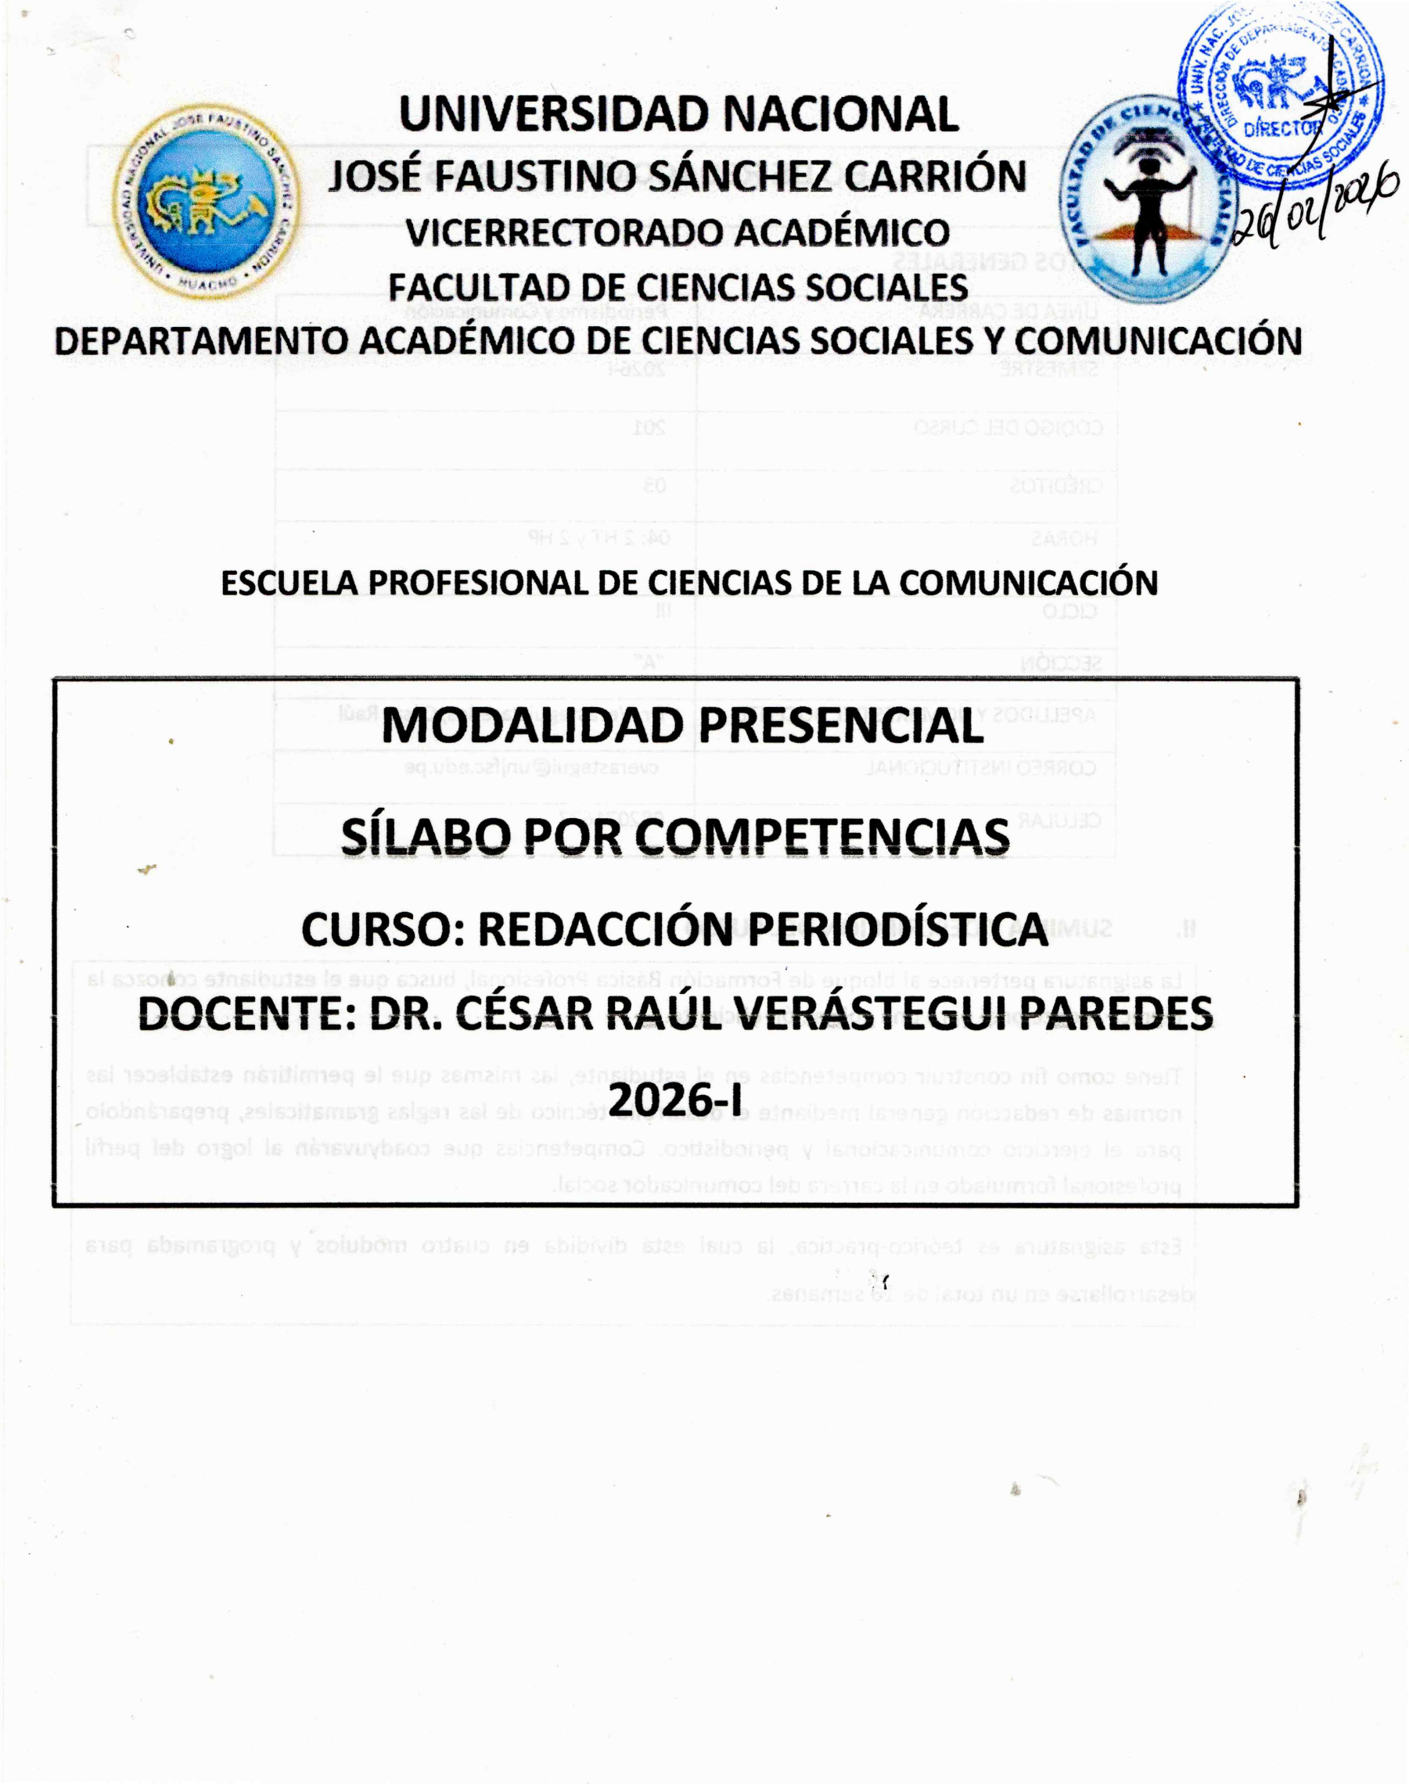
SÍLABO DE REDACCIÓN PERIODÍSTICA
- DATOS GENERALES

LÍNEA DE CARRERA | Periodismo y Comunicación
SEMESTRE | 2026-I
CÓDIGO DEL CURSO | 201
CRÉDITOS | 03
HORAS | 04: 2 HT y 2 HP
CICLO | III
SECCIÓN | “A”
APELLIDOS Y NOMBRES DEL DOCENTE | Dr. Verástegui Paredes, César Raúl
CORREO INSTITUCIONAL | cverastegui@unjfsc.edu.pe
CELULAR | 982071677

- SUMILLA Y DESCRIPCIÓN DEL CURSO
La asignatura pertenece al bloque de Formación Básica Profesional, busca que el estudiante conozca la técnica redaccional para una aplicación eficiente.
Tiene como fin construir competencias en el estudiante, las mismas que le permitirán establecer las normas de redacción general mediante el desarrollo técnico de las reglas gramaticales, preparándolo para el ejercicio comunicacional y periodístico. Competencias que coadyuvarán al logro del perfil profesional formulado en la carrera del comunicador social.
Esta asignatura es teórico-práctica, la cual está dividida en cuatro módulos y programada para desarrollarse en un total de 16 semanas.


- CAPACIDADES AL FINALIZAR EL CURSO

 | CAPACIDAD DE LA UNIDAD DIDACTICA | NOMBRE DE LA UNIDAD DIDACTICA | SEMANAS
UNIDAD I | Analiza críticamente textos periodísticos, identificando su estructura, intención comunicativa, enfoque informativo y adecuación al género. | ANÁLISIS DEL TEXTO PERIODÍSTICO  . | 1, 2, 3 y 4
UNIDAD II | Redacta textos informativos claros y coherentes, aplicando criterios de veracidad, precisión lingüística y estructura periodística básica. Visita guiada al diario El Peruano con sede en Lima. | REDACCIÓN INFORMATIVA | 5, 6, 7 y 8
UNIDAD III | Produce noticias y reportajes breves respetando las características formales del género, el uso ético de las fuentes y el estilo periodístico. | GÉNEROS PERIODÍSTICOS INFORMATIVIS | 9, 10, 11  y 12
UNIDAD IV | Redacta textos periodísticos con responsabilidad ética, respetando la veracidad, la pluralidad de fuentes y los principios deontológicos del periodismo | ÉTICA Y RESPOMNSABILIDAD PERIODÍSTICA | 13, 14, 15  y 16

INDICADORES DE CAPACIDADES AL FINALIZAR EL CURSO

NÚMERO | INDICADORES DE CAPACIDAD AL FINALIZAR EL CURSO
1 | Identifica la estructura básica de una noticia.
2 | Reconoce la intención comunicativa en textos periodísticos.
3 | Diferencia hechos de opiniones en productos informativos.
4 | Analiza críticamente el enfoque informativo de una nota periodística.
5 | Redacta titulares informativos claros y precisos.
6 | Organiza la información siguiendo la pirámide invertida.
7 | Emplea un lenguaje periodístico adecuado y comprensible.
8 | Aplica normas gramaticales y ortográficas en la redacción.
9 | Elabora noticias breves respetando las características del género.
10 | Redacta reportajes cortos utilizando diversas fuentes.
11 | Integra citas y datos de manera ética y pertinente.
12 | Utiliza correctamente fuentes informativas primarias y secundarias.
13 | Reconoce principios éticos del ejercicio periodístico.
14 | Evita el sensacionalismo y la desinformación en sus textos.
15 | Demuestra responsabilidad social en la producción informativa.
16 | Evalúa críticamente el impacto social del discurso periodístico.

V.- DESARROLLO DE LAS UNIDADES DIDÁCTICAS:

Unidad Didáctica I : Fundamentos de la Redacción Periodística | CAPACIDAD DE LA UNIDAD DIDÁCTICA I : Analizar críticamente el discurso periodístico, reconociendo sus principios, funciones sociales, géneros informativos y criterios de noticiabilidad, con rigor académico y sentido ético.
 | Semana | Contenidos |  |  |  | Estrategia didáctica |  | Indicadores de logro de la capacidad
 | Semana | Conceptual | Procedimental |  | Actitudinal |  |  | Indicadores de logro de la capacidad
 | 1  2  3  4 | El periodismo: concepto, funciones y responsabilidad social.  Características del lenguaje periodístico.  Géneros periodísticos informativos.  Noticiabilidad y valores noticia. | Análisis de textos periodísticos impresos y digitales.  Identificación de géneros informativos en medios de comunicación.  Reconocimiento de valores noticia en casos reales.  Elaboración de esquemas de análisis periodístico. |  | Valoración del periodismo como servicio público.  Interés por la actualidad informativa.  Actitud crítica frente a los medios de comunicación.  Respeto por la veracidad informativa. | Clases expositivas dialogadas  Análisis de casos, lectura comentada de noticias,  Debates guiados  Trabajo colaborativo. |  | Identifica las funciones sociales del periodismo en distintos contextos comunicativos.  Reconoce los principios básicos de la redacción periodística.  Diferencia los géneros periodísticos informativos.  Analiza críticamente textos periodísticos escritos.
 | 1  2  3  4 | EVALUACIÓN DE LA UNIDAD DIDÁCTICA
 | 1  2  3  4 | EVIDENCIA DE CONOCIMIENTOS |  | EVIDENCIA DE PRODUCTO |  |  | EVIDENCIA DE DESEMPEÑO
 | 1  2  3  4 | Prueba escrita sobre fundamentos del periodismo. |  | Informe de análisis de textos periodísticos. |  |  | Participación argumentada en debates y análisis grupales.

Unidad Didáctica II La Noticia y la Entrevista | CAPACIDAD DE LA UNIDAD DIDÁCTICA II: Redacta textos informativos claros y coherentes, aplicando criterios de veracidad, precisión lingüística y estructura periodística básica. Visita guiada al diario oficial El Peruano con sede en Lima.
Unidad Didáctica II La Noticia y la Entrevista | Semana | Contenidos |  |  |  | Estrategia didáctica |  | Indicadores de logro de la capacidad
Unidad Didáctica II La Noticia y la Entrevista | Semana | Conceptual | Procedimental |  | Actitudinal |  |  | Indicadores de logro de la capacidad
Unidad Didáctica II La Noticia y la Entrevista | 5  6  7  8 | La noticia: definición, estructura y tipos.  Titulares, lead y cuerpo informativo.  La entrevista periodística: tipos y características.  Las fuentes de información. | Redacción de noticias a partir de hechos reales.  Elaboración de titulares informativos.  Diseño y aplicación de guiones de entrevista.  Selección y contrastación de fuentes. |  | Rigor en la verificación de la información.  Respeto por las fuentes informativas.  Objetividad en el tratamiento de los hechos.  Responsabilidad en la redacción informativa. | Talleres de redacción  Simulación de coberturas informativas  Entrevistas prácticas  Retroalimentación permanente. |  | Redacta noticias aplicando la estructura de la pirámide invertida.  Utiliza adecuadamente titulares, leads y cuerpos informativos.  Selecciona y contrasta fuentes informativas confiables.  Elabora entrevistas periodísticas pertinentes y coherentes.
Unidad Didáctica II La Noticia y la Entrevista |  | EVALUACIÓN DE LA UNIDAD DIDÁCTICA
Unidad Didáctica II La Noticia y la Entrevista |  | EVIDENCIA DE CONOCIMIENTOS |  | EVIDENCIA DE PRODUCTO |  |  | EVIDENCIA DE DESEMPEÑO
Unidad Didáctica II La Noticia y la Entrevista |  | Evaluación escrita sobre estructura noticiosa |  | Noticia y entrevista redactadas |  |  | Simulación de entrevista y cobertura informativa.
:
Unidad Didáctica III: El Reportaje y la Crónica | CAPACIDAD DE LA UNIDAD DIDÁCTICA III: Elaborar reportajes y crónicas periodísticas integrando técnicas narrativas, investigación de campo y contextualización informativa, con responsabilidad social.
Unidad Didáctica III: El Reportaje y la Crónica | Semana | Contenidos |  |  |  | Estrategia didáctica |  | Indicadores de logro de la capacidad
Unidad Didáctica III: El Reportaje y la Crónica | Semana | Conceptual | Procedimental |  | Actitudinal |  |  | Indicadores de logro de la capacidad
Unidad Didáctica III: El Reportaje y la Crónica | 9 | El reportaje: concepto, tipos y estructura.  La crónica periodística: características y estilo.  Técnicas de investigación periodística.  Narración y descripción en el periodismo. | Investigación de campo para reportajes.  Redacción de reportajes interpretativos.  Elaboración de crónicas informativas.  Uso de recursos narrativos periodísticos. |  | Compromiso con la verdad y el contexto social.  Sensibilidad frente a los hechos narrados.  Creatividad responsable en la escritura.  Perseverancia en la investigación informativa. | Aprendizaje basado en proyectos  Trabajo de campo  Análisis de crónicas reconocidas  Asesoría personalizada. |  | Aplica técnicas de investigación periodística en reportajes.
Unidad Didáctica III: El Reportaje y la Crónica | 10 |  |  |  |  |  |  | Redacta reportajes con profundidad informativa y contexto social.
Unidad Didáctica III: El Reportaje y la Crónica | 11 |  |  |  |  |  |  | Construye crónicas con secuencia narrativa y estilo descriptivo.
Unidad Didáctica III: El Reportaje y la Crónica | 12 |  |  |  |  |  |  | Integra recursos narrativos sin afectar la veracidad informativa.
Unidad Didáctica III: El Reportaje y la Crónica |  | EVALUACIÓN DE LA UNIDAD DIDÁCTICA
Unidad Didáctica III: El Reportaje y la Crónica |  | EVIDENCIA DE CONOCIMIENTO |  | EVIDENCIA DE PRODUCTO |  |  | EVIDENCIA DE DESEMPEÑO
Unidad Didáctica III: El Reportaje y la Crónica |  | Prueba teórica sobre géneros interpretativos. |  | Reportaje o crónica escrita. |  |  | Presentación oral del trabajo de investigación.

Unidad Didáctica IV : Ética, Estilo y Producción Periodística | CAPACIDAD DE LA UNIDAD DIDÁCTICA IV: Producir textos periodísticos coherentes y éticamente responsables, respetando la veracidad, la pluralidad de fuentes y los principios deontológicos del periodismo
 | Semana | Contenidos |  |  |  | Estrategia didáctica |  | Indicadores de logro de la capacidad
 | Semana | Conceptual | Procedimental |  | Actitudinal |  |  | Indicadores de logro de la capacidad
 | 13  14  15  16 | Ética y deontología periodística.  Estilo periodístico y corrección lingüística.  Edición y revisión de textos periodísticos.  Periodismo y responsabilidad social. | Análisis de casos éticos en el periodismo.  Corrección y edición de textos periodísticos.  Producción de un texto periodístico integral.  Autoevaluación y coevaluación de textos. |  | Honestidad intelectual.  Respeto por los derechos de las personas.  Compromiso ético con la información.  Autocrítica y mejora continua. | Estudio de casos, talleres de edición  Debates éticos  Proyectos integradores  Evaluación reflexiva. |  | Aplica normas éticas y deontológicas en la producción periodística.  Demuestra responsabilidad social en el tratamiento de la información.  Corrige y edita textos periodísticos respetando el estilo periodístico.  Produce textos periodísticos finales con coherencia, claridad y corrección lingüística.
 | 13  14  15  16 | EVALUACIÓN DE LA UNIDAD DIDÁCTICA
 | 13  14  15  16 | EVIDENCIA DE CONOCIMIENTOS |  | EVIDENCIA DE PRODUCTO |  |  | EVIDENCIA DE DESEMPEÑO
 | 13  14  15  16 | Evidencia de conocimientos: evaluación escrita sobre ética periodística. |  | Texto periodístico final corregido. |  |  | Sustentación ética y estilística del trabajo final.

- MATERIALES EDUCATIVOS Y OTROS RECURSOS DIDÁCTICOS
Se utilizarán todos los materiales y recursos requeridos de acuerdo a la naturaleza de los temas programados. Básicamente serán:

  - MEDIOS Y PLATAFORMAS VIRTUALES
    - Taller de Diseño y Artes Gráficas de la Escuela
- EVALUACIÓN
- Eventualmente, Aula Virtual
- MEDIOS INFORMATICOS:
  - Computadora del Taller
  - Internet.

La Evaluación es inherente al proceso de enseñanza aprendizaje y será continua y permanente. Los criterios de evaluación son de conocimiento, de desempeño y de producto.
Evidencias de Conocimiento.
La Evaluación será a través de pruebas escritas y orales para el análisis y autoevaluación. En cuanto al primer caso, medir la competencia a nivel interpretativo, argumentativo y propositivo, para ello debemos ver como identifica (describe, ejemplifica, relaciona, reconoce, explica, etc.); y la forma en que argumenta (plantea una afirmación, describe las refutaciones en contra de dicha afirmación, expone sus argumentos contra las refutaciones y llega a conclusiones) y la forma en que propone a través de establecer estrategias, valoraciones, generalizaciones, formulación de hipótesis, respuesta a situaciones, etc.
En cuanto a la autoevaluación permite que el estudiante reconozca sus debilidades y fortalezas para corregir o mejorar.
Las evaluaciones de este nivel serán de respuestas simples y otras con preguntas abiertas para su argumentación.
Evidencia de Desempeño.
Esta evidencia pone en acción recursos cognitivos, recursos procedimentales y recursos afectivos; todo ello en una integración que evidencia un saber hacer reflexivo; en tanto, se puede verbalizar lo que se hace, fundamentar teóricamente

la práctica y evidenciar un pensamiento estratégico, dado en la observación en torno a cómo se actúa en situaciones impredecibles.
La evaluación de desempeño consiste en ponderar cómo el estudiante, aplicando los procedimientos y técnicas viabilizados en el Taller de Diseño y Artes Gráficas de nuestra Escuela, es capaz de visibilizar su asistencia y participación asertiva.

Evidencia de Producto.
Están implicadas en las finalidades de la competencia, por tanto, no es simplemente la entrega del producto periodístico gráfico, sino que tiene que ver con el campo de acción.
La evaluación de producto de evidencia es la entrega oportuna de sus materiales diseñados, diagramados e impresos.
Además, se tendrá en cuenta la asistencia como componente del desempeño, el 30% de inasistencia inhabilita el derecho a la evaluación.

VARIABLES | PONDERACIONES | UNIDADES DIDÁCTICAS DENOMINADAS MÓDULOS
Evaluación de  Conocimiento | 30 % | El ciclo académico comprende 4
Evaluación de Producto | 35% | El ciclo académico comprende 4
Evaluación de Desempeño | 35 % | El ciclo académico comprende 4

Siendo el promedio final (PF), el promedio simple de los promedios ponderados de cada módulo (PM1, PM2, PM3, PM4)

𝑃𝐹 =
𝑃𝑀1 + 𝑃𝑀2 + 𝑃𝑀3 + 𝑃𝑀4 4

Art. 130. Calificación de carácter cuantitativo vigesimal, escala de 0 a 20. Nota promocional mínima de 11. La fracción 0.5 es válida para nota promocional a favor del alumno.
- BIBLIOGRAFÍA Y REFERENCIAS WEB
UNIDAD DIDÁCTICA I: Fundamentos de la Redacción Periodística

  - Martínez Albertos, J. L. Redacción Periodística.
  - Gomis, L. Teoría del Periodismo.
  - Sitios web de diarios nacionales e internacionales.

UNIDAD DIDÁCTICA II: La Noticia y la Entrevista
- Grijelmo, Á. El estilo del periodista.
- Martínez Albertos, J. L. Curso general de redacción periodística.
- Portales digitales de noticias.
UNIDAD DIDÁCTICA III: El Reportaje y la Crónica
- Caparrós, M. La crónica.
- Tomás Eloy Martínez. Periodismo y narración.
- Revistas y suplementos periodísticos.

UNIDAD DIDÁCTICA IV: Ética, estilo y producción periodística
- Código de Ética del Periodista Peruano.
- Grijelmo, Á. La gramática descomplicada.
- Organizaciones periodísticas y observatorios de medios.

Huacho, 30 de enero de 2025.

Atentamente,

